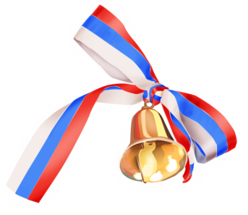
ПЕРВЫЙ РАЗ -
В ПЕРВЫЙ КЛАСС!

Список рекомендованных принадлежностей для первоклассника
- Ранец (портфель).
- Школьная форма (деловой стиль: тёмно-синий, серый)+ спортивная
- Сменная обувь со светлой подошвой
- Сумка для сменной обуви.

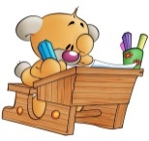
Список канцелярских товаров для первоклассника:

- папка для тетрадей – 1 шт.;
- закладки для книг;
- пенал – 1 шт.;
- ручки с синей, зелёной и красной пастой;
- простые карандаши;
- цветные карандаши (12 цветов) – 1 упаковка
- ластик – 1 шт.;
- линейка 15 см – 1 шт.;
- набор счетных палочек;

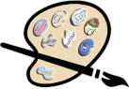
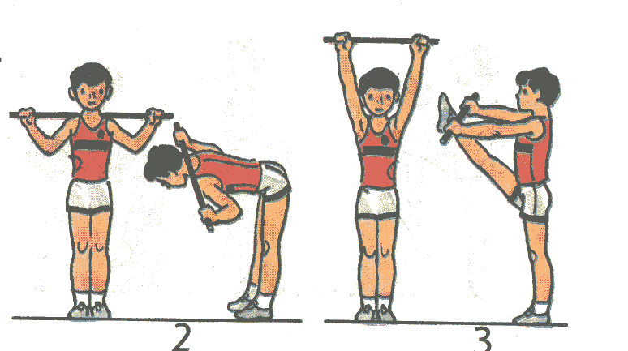
Принадлежности для урока изобразительного искусства:
- папка для урока изобразительного искусства;
- листы для рисования А-4 (1 папка).
- цветные карандаши (24 цвета) – 1 упаковка;
- акварельные краски (12 цветов.) – 1 шт.
- палитра – 1 шт.;
- баночка-непроливайка для воды – 1 шт.;
- набор кистей для рисования
(из 2-4 штук разного размера) – 1 набор;
- влажные и сухие салфетки;
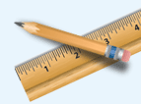
- фартук, нарукавники
(для уроков ИЗО и труда)

Принадлежности для урока технологии:
- папка для труда – 1 шт.;
- цветная бумага (двусторонняя) – 2 набора;
- цветной картон – 2 набора;
- белый картон – 1 упаковка;
- клей ПВА – 1 шт.;
- клей-карандаш – 1 шт.;
- пластилин цветной – 1 упаковка;
- дощечка для лепки – 1 шт.;
- ножницы с закругленными концами – 1 шт.:
- природный материал (шишки, желуди, засушенные цветки (мелкие), ракушки (мелкие).

Список вещей для первоклассника
к уроку физкультуры
- белая футболка без рисунка – 1-2 шт.;
- спортивные тёмные шорты – 1 шт.;
- кеды или кроссовки – 1 шт.;
- спортивный костюм для улицы;
- головной убор.
ВСЁ ПОДПИСАТЬ!!!

Лёгкого учебного года!

